附件2：
考点位置地图及乘车路线

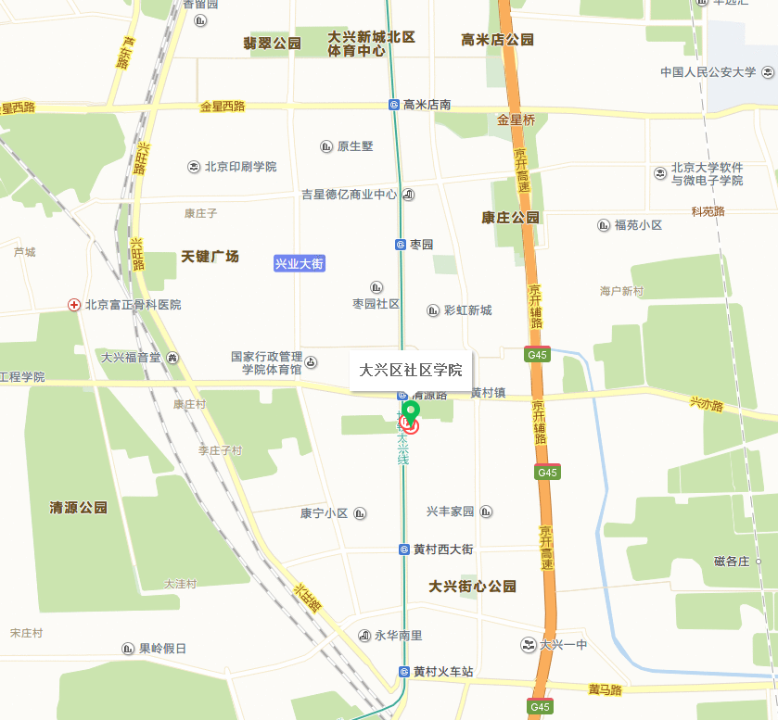
考点名称：大兴区社区学院
考点地址：大兴区兴华大街三段4号
乘车路线：
1、地铁4号线“清源路”站下，C口出。
2、410/456/631路至“黄村公园”下车；
3、841路/兴23、24、27路至“清源西里南门”下车；
4、兴26路至“北京印刷学院”下车；
5、940路至“清源西里”下车。
咨询电话：182-1015-0090
（提示：请尽量选择公共交通方式出行）

